

Web前端开发

期末报告



题目 Dilidili设计与实现

姓名 苏怡鹏

学号 202003151119

班级 软工大数据2001

任课老师 简琤峰

提交日期 2022.6.5

目录

一、 网站项目说明 2

二、 网站各项目详细说明 2

1. 网站内容完整性 2

1.1网页完整性 2

1.2 主页完整性 5

1.3 网页元素多样性 7

2. 网站样式设计说明 9

2.1整体设计 9

2.2 元素样式设计 10

3. 网站交互功能 12

3.1 数据验证 12

3.2 用户状态 12

3.3 图片切换 13

3.4 图形绘制 13

3.5 浮动 13

3.6 拖放 14

3.7分页导航 14

4. 特色 15

4.1 设计亮点 15

4.2技术亮点 15

三、 个人总结体会 17

## 网站项目说明

Dilidili是一个ACG网站，上面有各种动画、漫画、游戏等资源，用户可以在这里结识同好、找到许多欢乐。

网站基于Html5、CSS3和原生JavaScript实现，参照Bilibili的设计，并包含各种常用元素、样式、交互功能，内容丰富，可供前端入门人员参照学习。

网站整体结构如下：

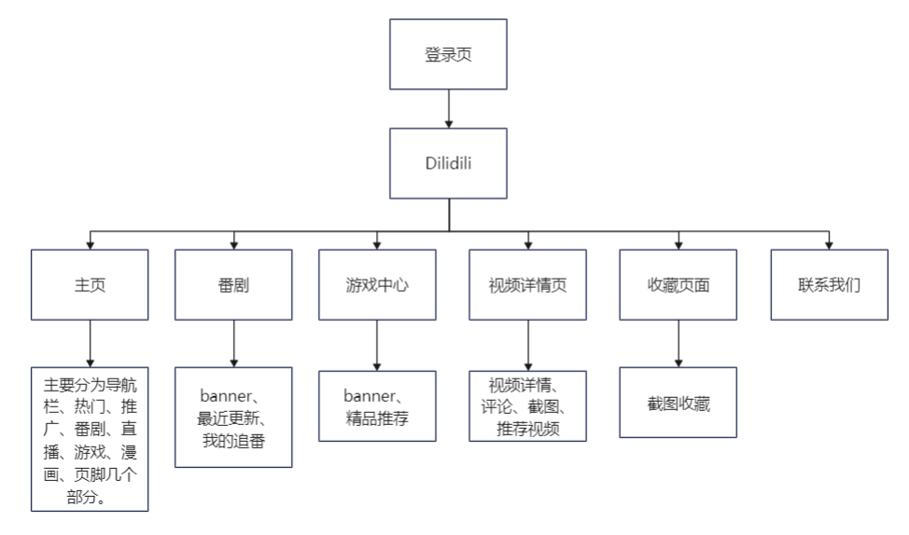

## 网站各项目详细说明

### 网站内容完整性

#### 1.1网页完整性

登录页面：

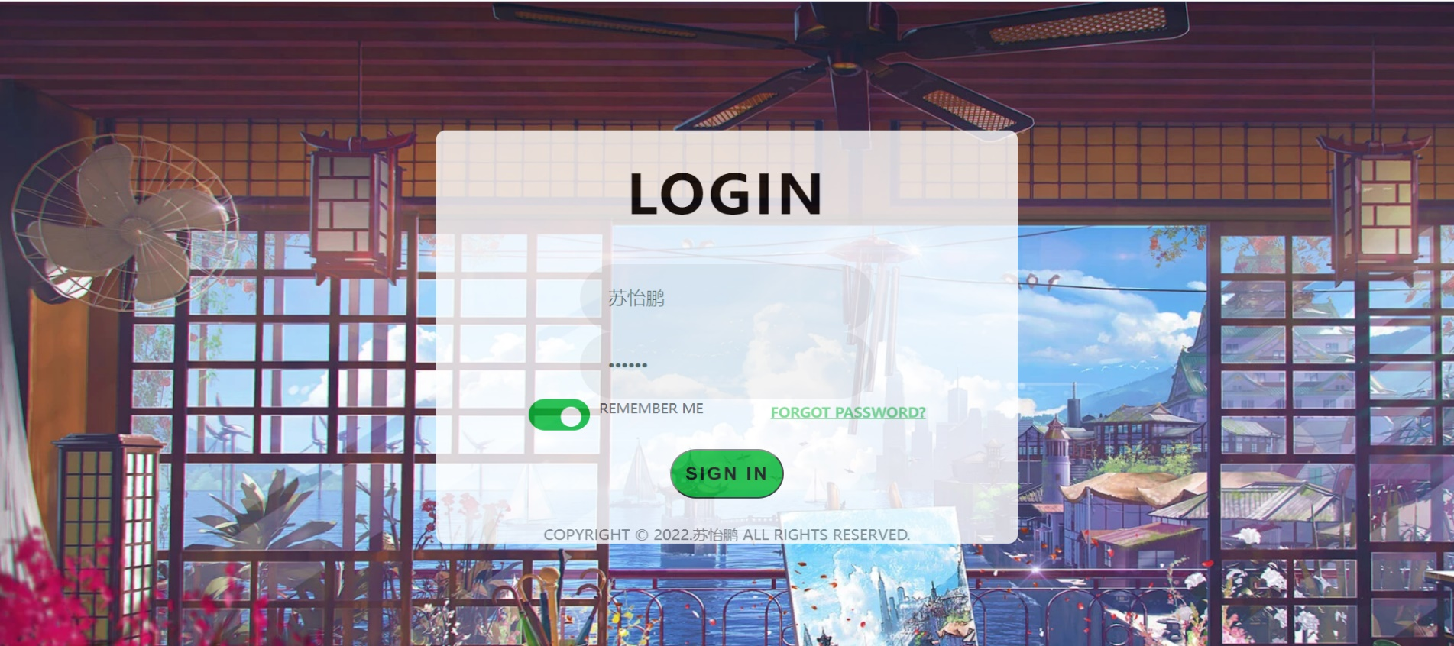

图 1‑1.1

联系页面：

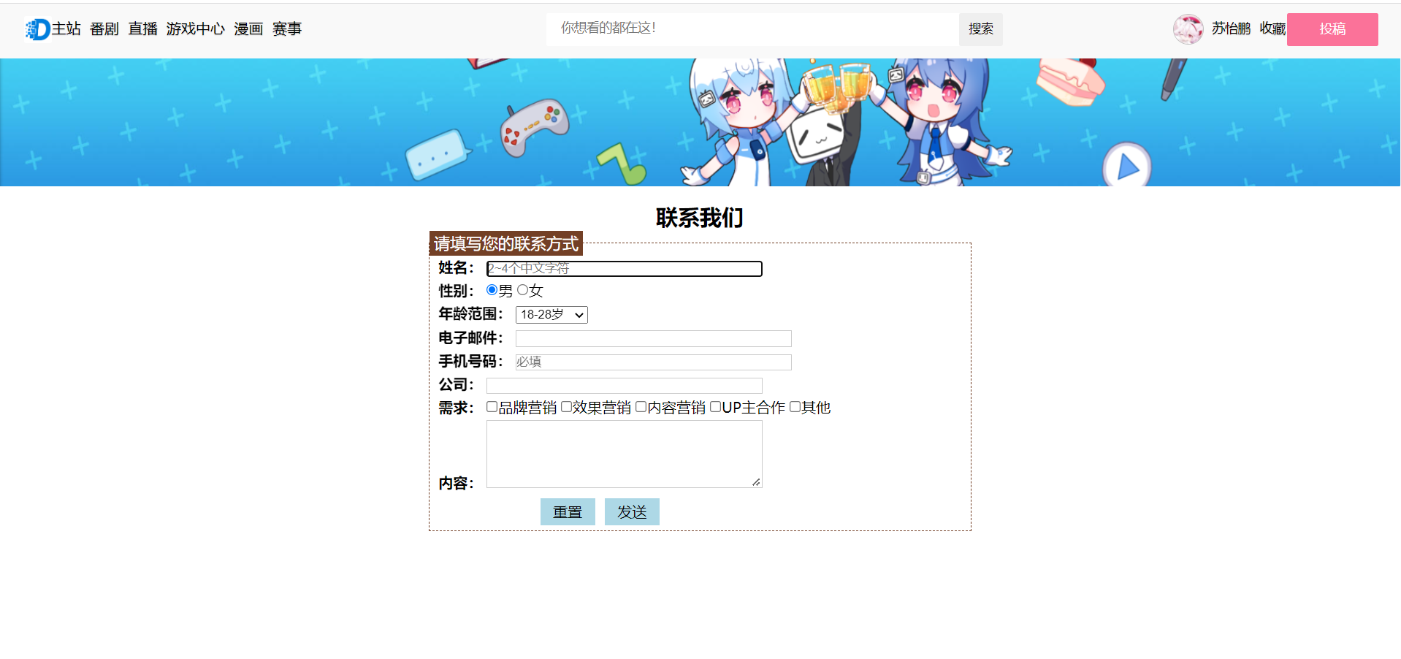

图 1‑1.2

主页面：

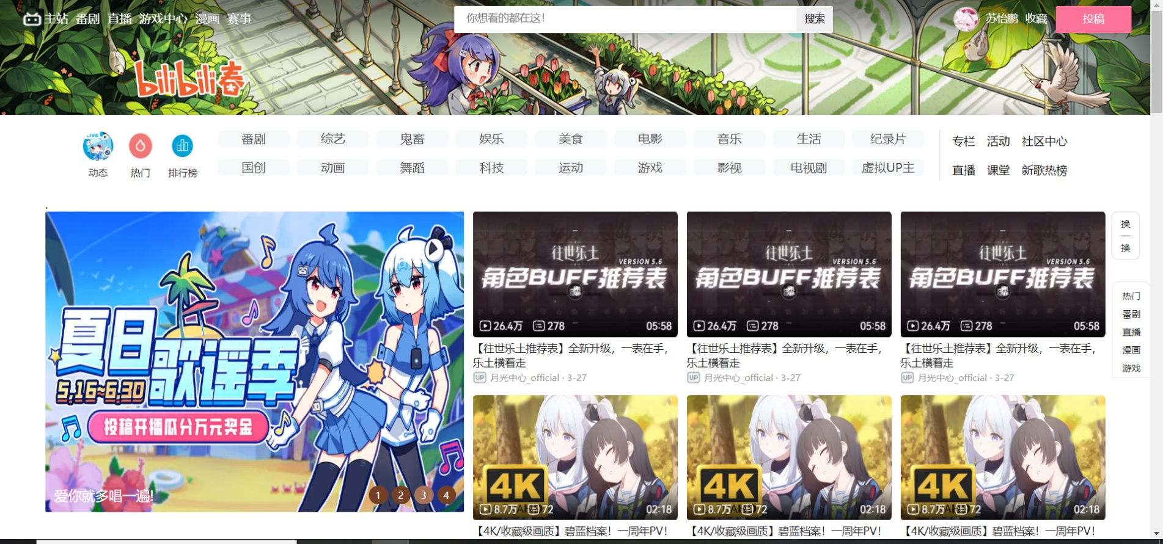

图 1‑1.3 部分主页

分类展示页面-番剧：

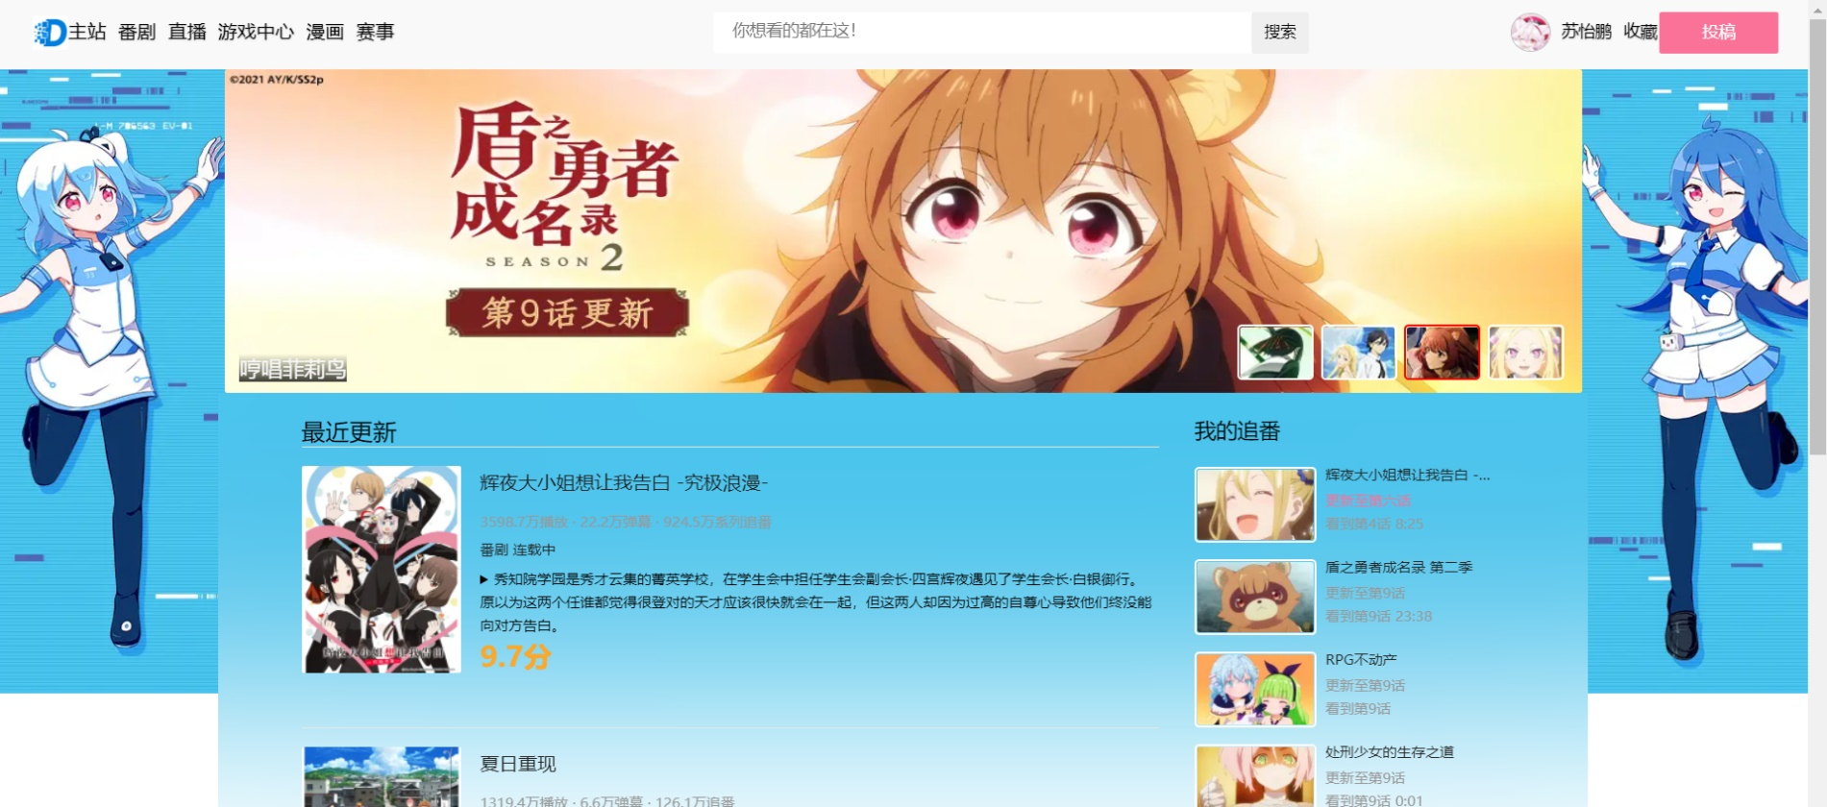

图 1‑1.4

分类展示页面-游戏中心：

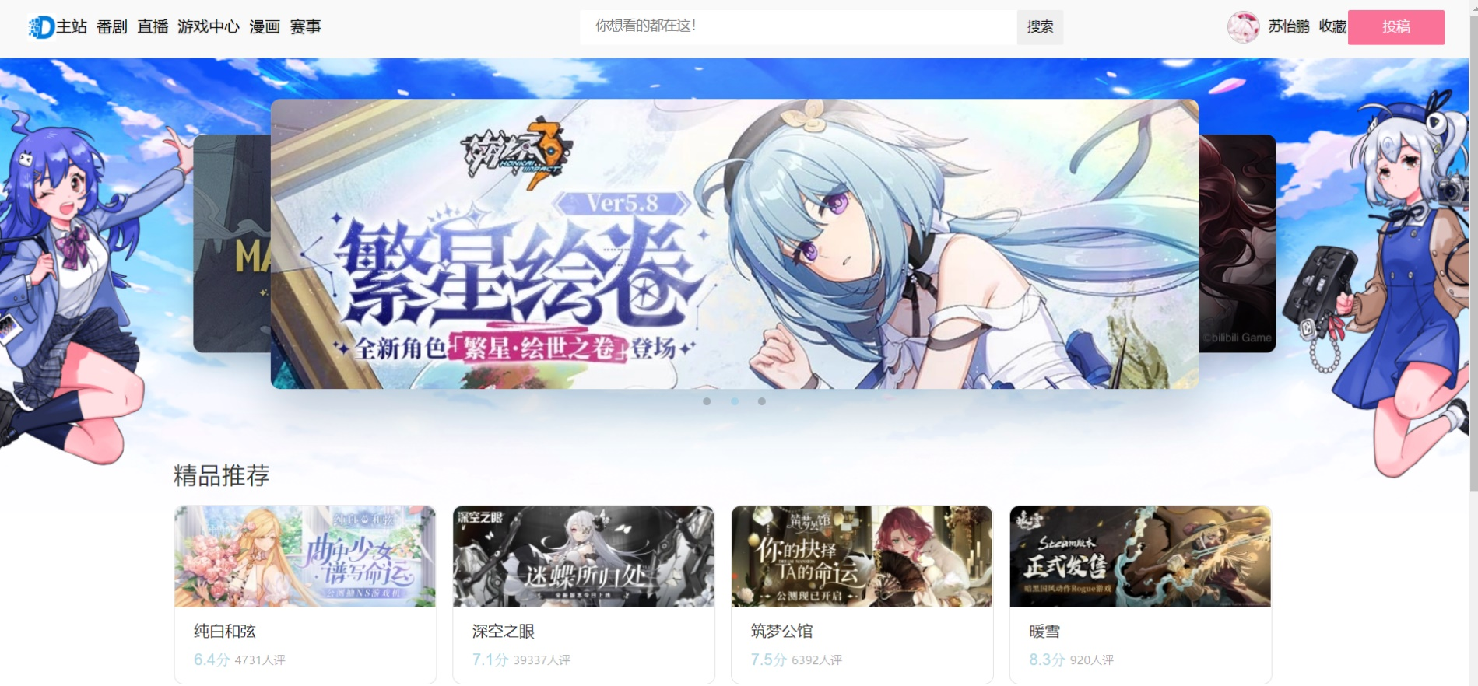

图 1‑1.5

视频详情页：

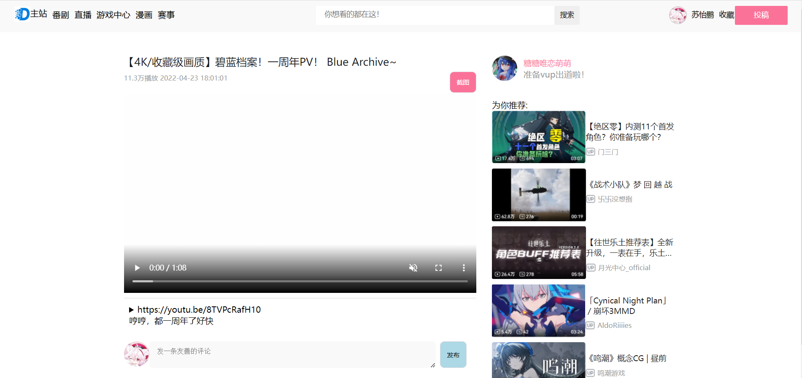

图 1‑1.6

#### 主页完整性

页眉区：



图 1‑1‑2.1

Banner广告区：



图 1‑2.2

正文区：

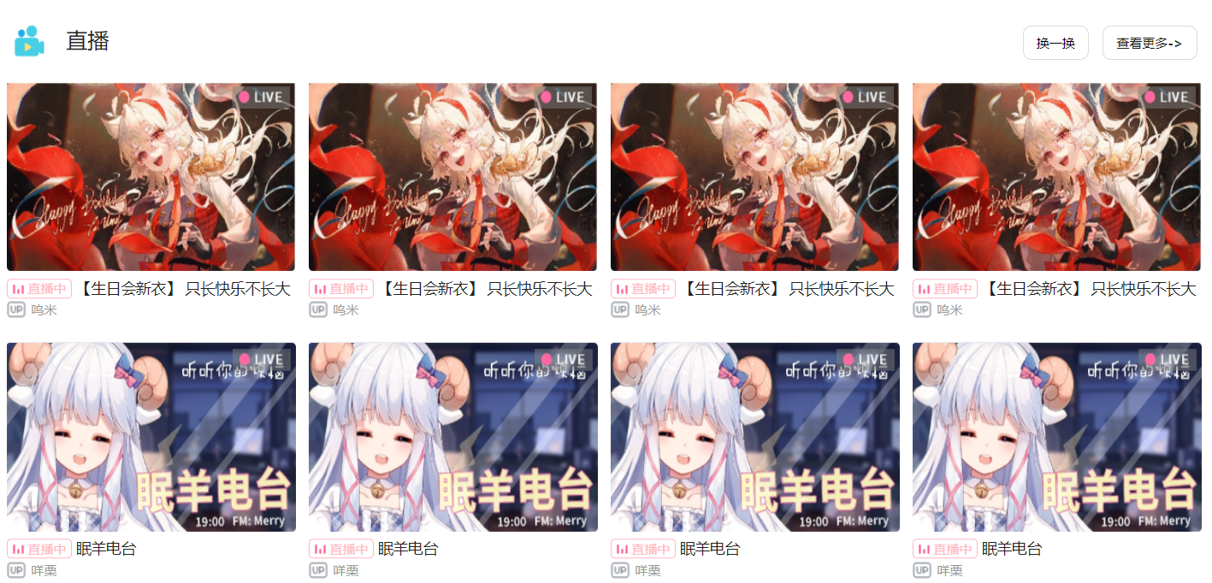

图 1‑2.3 正文区示例

副栏区：

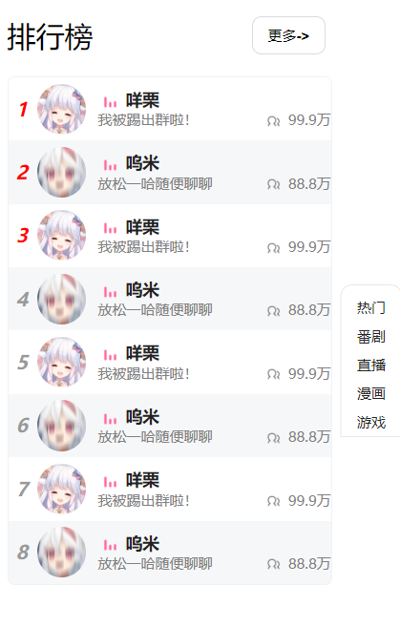

图 1‑2.4 副栏区示例

页脚区：



图 1‑2.5

#### 网页元素多样性

列表（ul）：

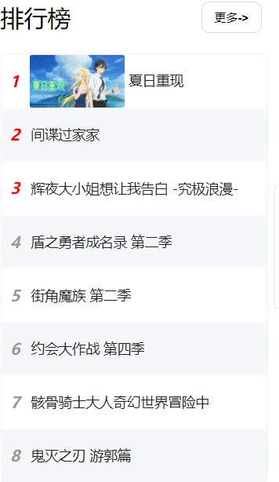

图 1‑1‑3.1 列表示例

图文混排：



图 1‑3.2 图文示例

视频：

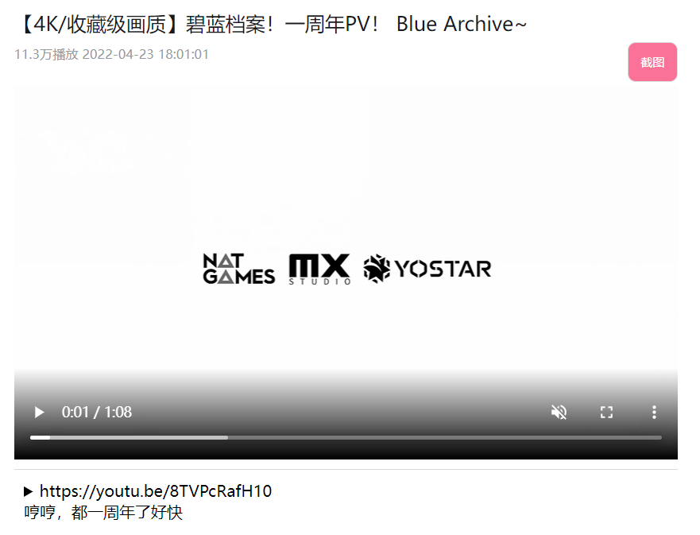

图 1‑3.3 视频示例

Canvas：

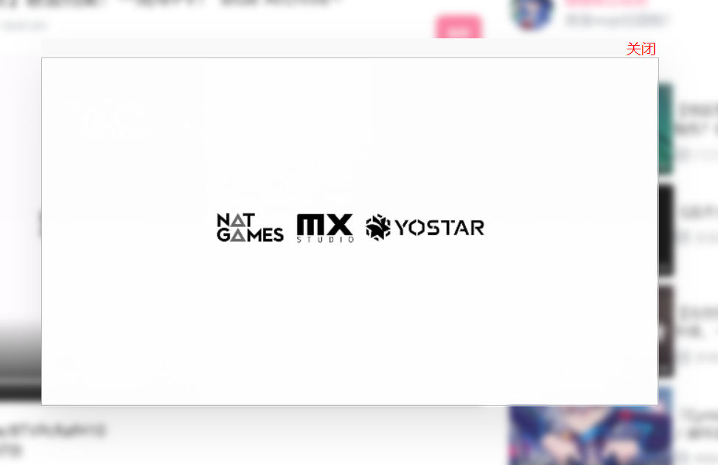

图 1‑3.4 canvas实现截图

### 网站样式设计说明

#### 2.1整体设计

Dilidili整体以白色为主色调，纯净、简约兼容性好，有效突出网站内容。各个分页面布局与边距等设计不尽相同，以下一一介绍。

主页：

主页整体分为三个部分：header、main和footer。

Header部分包括导航栏、banner以及channel三个部分。导航栏整体采用flex布局，左边导航链接部分为横向排列的ul列表，紧接着是搜索框，最右边的用户部分采用绝对位置布局。背景为banner。Channel部分也采用flex布局，外边距与内边距为55px左右，使channel部分整体位于中央，排列紧凑。

Main部分宽1400px，左右内边距56px，包含推荐区、推广区、直播区、番剧区、漫画区、游戏区六大模块。这六个模块均采用grid布局，模块间存在56px的下内边距。具体行列数各分区略有不同。以下以推荐区与直播区为例介绍。

推荐区分为2行5列共10个小网格，其中左边为切换广告，占2行2列4个网格；右边为6个推荐视频，每个视频占1个小网格。直播区整体采用网格布局，分为左右两部分共5列，其中左侧推荐直播占4列，右边排行榜部分占1列。推荐直播内部又分为2行4列共8个小网格，每个推荐主播占1个网格。小网格间上下边距为6px，左右边距为12px。排行榜部分分为上下两块，上方为标题即“排行榜”，下方采用纵向列表布局。列表详细内容在元素样式中说明。其他模块布局与直播区类似，此处不再赘述。

Footer部分较为简单，主要由文字构成，包含联系我们等链接以及版权说明等，文字局中布局。左右外边距为15px，上下内边距为30px。

分页面-番剧：

除导航栏外，页面整体分为上下两块，采用流式布局。上方为banner区，采用justify-content属性将其居中，宽度为整个页面的75%。下方内容区同样采用flex布局，上边距20px与banner区隔开，宽度与其保持一致。内容区又分为左右两部分，均采用float：left布局。

分页面-游戏中心：

页面同样分为上下两块，上方banner区采用默认布局（div block），宽度100%，高度为固定值，无左右边距，详细内容将在后面介绍。下方同样为block布局，宽度为固定值1160px，左右外边距为auto，使其自动居于中央。

视频详情页：

页面分为左右两块，用一个流式布局的div包含，并设置justify-content属性为center使左右两部分相中靠拢，从而无需设置左右边距。左边为视频区域，右边为up主信息与推荐视频，整体都采用默认的block布局，从上而下排列。

联系我们页面：

该页面较为简单，仅包含导航栏、一张背景图片与信息表单，表单使用绝对位置居于页面中央，表单内每行均为block布局，整体文字靠左排列。

收藏页面：

整体分为上下两块，采用flex布局并设置justify-content属性使页面元素居中。上方图片区域采用grid布局，2行2列共4个小网格，每张图片占一个网格。下方分页切换控件采用绝对位置布局，使其位于图片下方、居中排列。

#### 2.2 元素样式设计

导航链接样式设计：

导航栏分为左边分类页面导航链接、中间搜索框和右边用户区三个部分，各个部分均为绝对位置布局，不含背景图片高度60px，浮动于页面最上方。

左边的分类链接区为横向排列的ul列表，采用flex布局，列表元素间左内边距10px。当鼠标悬停在“番剧”和“直播”两个链接上时将出现下拉框。下拉框宽500px，高300px，采用flex布局，分为左右两块，中间用浅灰色线隔开。左边宽350px，内边距20px，采用grid布局，共2列2行，每张图片及其标题占1个网格；右边为列表，包含若干项。

中间搜索框宽446px，高36px，背景为白色，紧接着是浅灰色的搜索button。右边用户区由登录、注册和投稿三个链接构成，内部采用flex布局；登录后则变为用户头像、收藏和投稿三个部分。其中投稿页面尚未实装。

当滚轮位于最上方时，导航栏内文字颜色为白色，背景为透明，与背景图融为一体。滚轮向下移动离开页面最上方时，导航栏内文字颜色变为黑色，背景颜色变为浅灰色，浮于页面最上层。如下图所示：





图 2‑2.1 导航栏样式

广告样式设计：

Dilidili共有三种广告样式，此处只介绍第二种。效果如下图所示：



图 2‑2.2 广告样式

整个banner区域采用flex布局，并设置justify-content属性为center，使其居中。Banner宽度为75%，内部使用dl列表，并设置position属性为relative。列表内含dt和dd两部分。

dt部分即为右下角的切换控件，内含4个anchor元素，每个anchor元素由一张小封面构成，宽64px，高48px，右边距5px，边框2px 白色。当鼠标悬停在小封面上方时，其边框颜色变为红色，且自动切换为对应的图片。

dd部分由图片及其左下角的介绍构成。图片铺满整个banner区域，位于底层。左下角介绍部分文字为白色，字体大小18px，为避免图片颜色干扰，对文字的背景设置了由黑到白的渐变色，并设置了背景虚化。

图文混排样式设计：

以如下样式为例介绍：



图 2‑2.3 图文混排

区域顶部为高1px的灰色分割线，下方内容区与其间距为16px。内容区分为左右两部分。左边为宽高固定的图片，图片包含于anchor中。为anchor设置向左浮动（float：left）属性，使文字可以居于图片右方。右边文字自上而下分为5个小块。除了简介部分为detail外，其他均包含于div中。各个部分的文字在颜色、大小、字宽、行高、内外边距等方面各有差异，详情不再赘述。

### 网站交互功能

#### 3.1 数据验证

登录页使用JavaScript对输入的密码进行验证，密码为‘123456’时即可登陆成功。

联系我们页面主要通过input标签的pattern属性对姓名和手机号码进行校验。

其中姓名校验方式如下，其含义为2~4个中文字符：

pattern="^[\u4e00-\u9fa5][\u4e00-\u9fa5]{0,2}[\u4e00-\u9fa5]$"

手机号校验方式如下，根据各个运营商的号码区段进行校验，最长11位：

pattern="^(13[0-9]|14[01456879]|15[0-35-9]|16[2567]|17[0-8]|18[0-9]|19[0-35-9])\d{8}$" maxlength=“11”

#### 3.2 用户状态

登录后，导航栏右边用户区发生变化，显示用户的用户名、头像、收藏页链接。如下图所示：

 --> 

登陆成功时，通过js将用户名存入sessionStorage中，跳转到各个页面时，从sessionStorage中读出用户名并将其作为文本替换原来的‘登录’；将‘注册’元素隐藏并显示‘收藏’。

#### 3.3 图片切换

本网站中共有三种图片切换效果，此处介绍较为简单的两种，分别位于主页和番剧页面。

广告主体由一个img元素和一个span元素组成，分别用于显示图片及其标题。另外在右下方设置四个控件，用于图片切换。

首先定义iCount标记当前图片id，定义自动切换函数carousel，通过getElementById获取存放图片的img元素和存放标题的span元素，并将其内图片和标题设置为下一张图片，然后使iCount++。如果iCount>图片数就将其置为1，循环播放图片。通过setInterval函数设置自动切换时间为2s。

然后定义change函数，其功能是根据用户指定的控件切换图片，并更改控件的样式以突出当前播放图片的位置。为每一个空间添加onclick或onmouseover事件，事件内调用change函数，并将iCount修改为对应值。

#### 3.4 图形绘制

利用canvas实现视频截图功能。首先需要为canvas设置width和height属性指定画布的大小。然后为截图按钮添加单击事件：单击后，首先获取视频元素和canvas元素，通过canvas.getContext（‘2d’）函数获取canvas对象，然后用其内置的drawImage函数指定图片来源，并指定绘制图片的位置和宽高，就可以将图片绘制在canvas元素内。

#### 3.5 浮动

为导航栏设置浮动效果。首先需将导航栏设置为fixed布局。然后通过window.onscroll方法为滚动条添加事件：通过id获取导航栏元素。当滚动条移动时，通过document.documentElement.scrollTop方法获取滚动条与页面顶端的距离，当滚动条不处于页面顶端时，将导航栏背景颜色设置为浅灰色，并将导航栏内所有字体颜色修改为黑色，避免文字溶于背景。当滚轮回到页面顶端时，再将导航栏背景修改为transparent，其内所有文字颜色修改回白色。

#### 3.6 拖放

首先为3.4中的canvas元素添加dragstart监听事件，拖放开始时通过事件的dataTransfer对象的setData方法将canvas中数据以‘text/html’形式存入。

然后为导航栏中的‘收藏’元素添加drop监听事件：通过dataTransfer的getData方法获取存入的数据，并将数据以JSON对象的形式存入localStorage中，以便后续收藏页面加载数据。详情将在后面介绍。

此外还需将要拖放的元素的dragable属性设置为true，通过preventDefault方法取消默认的ondragover和ondrop方法。

#### 3.7分页导航

主要实现收藏页面的分页功能。3.6中提到将截图拖放至‘收藏’处即可将截图存入localStorage，此处将所有图片从localStorage中读出，然后按4张图片一页设置若干分页，并按照页面数添加上一页、下一页以及对应若干个分页按钮。定义page变量标记当前分页号。然后使用getElementByName方法获取所有分页按钮（按钮具有相同的名字，其在数组的下标值即为分页号），然后通过IIFE（Immediately Invoked Function Expression，此处用于解决循环内添加事件不能正常执行的问题）为所有按钮添加单击事件：改变按钮边框以突出当前分页号，并通过Switch方法更换分页。更换方法为：将当前分页的display属性设置为none，将其隐藏，然后显示要切换的分页。

显示效果如下：

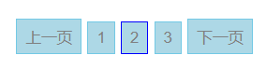

### 特色

#### 4.1 设计亮点

广告切换效果：

游戏中心页面广告设计如下图所示：



图 4‑1.1

广告由三张图片构成，为每张图片设置不同的z-index值，并分别调整顶层于底层图片的box-shadow与brightness值，然后利用translateX调整三张图片在X轴的偏移量使看起来其层次分明。

自顶向下图片的z-index值分别为989、979、969，当图片切换时，三张图片逆时针转动，顶层图片宽高、亮度变为原来的75%，z-index值变为979，通过调整translateX值使其向左移动，并设置transition属性为0.3s，即在0.3s时间完成切换，从而表现出动态的切换效果。

#### 4.2技术亮点

伸缩盒子：效果如下：



图 4-2.1

当鼠标悬停在区域上时，内部的简介‘弹出’，并设置其边框的阴影效果，表现出伸缩的效果。具体实现为：初始时将简介部分高度设置为0，整个标签设置上边距16px；当鼠标悬停时，将简介部分高度设置为16px，并将上边距调整为0、设置阴影效果，使得交互效果更加明显。

简易评论区：

效果如下：

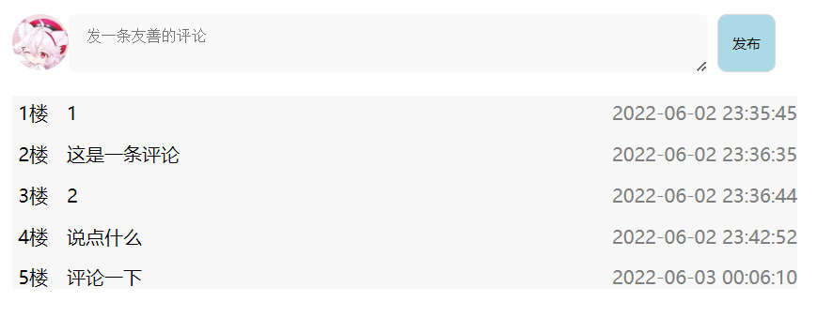

图 4‑2.2

为‘发布’按钮添加单击事件：判断输入框内是否为空，如果为空则用focus方法使输入框成为焦点；否则调用loadStorage方法，将评论内容及评论时间以JSON格式存入localStorage。该方法在页面加载完毕或点击发布后，从localStorage中读出所有评论，然后封装在div元素中，通过innerHtml方法将所有评论加载到评论区。

截图收藏：

前置的截图、拖放、分页功能已经在上面阐述过，此处不再赘述。另外要提的一点是，在canvas拖放到收藏位置时，使用canvas的toDataUrl方法将图片以url形式封装于img标签中，然后与收藏时间一起添加进localStorage的pictures中。这里主要介绍收藏页图片的加载与删除。

定义count变量标记分页数，然后从localStorage中将所有存入的图片读出，按照4张图片一个分页的方式动态设置分页与分页导航按钮（页面主体为网格布局，2行2列），并为每张图片设置一个删除按钮。然后通过getElementByName方法获取按钮数组，并为所有分页导航按钮与删除按钮添加单击事件。当点击删除后，由于删除按钮在数组中的index与图片的index对应，单击后调用splice方法将图片从图片数组中删除，并更新到localStorage中。然后调用reload方法刷新页面，即可实现删除功能。

页面效果如下，详情可打开页面体验：

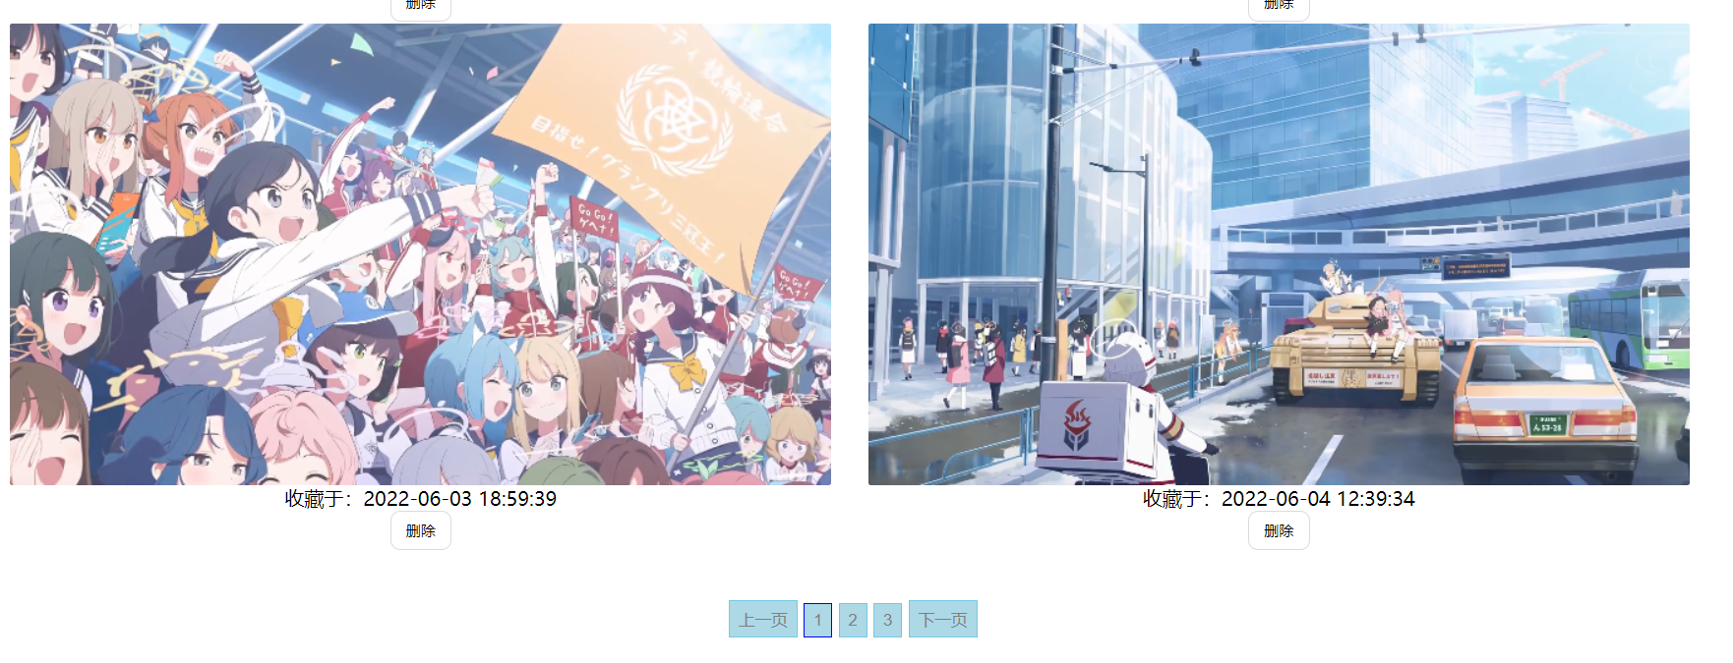

图 4‑2.3

## 个人总结体会

学习总结;

形象地说，Html是页面的骨架，CSS是页面的皮囊，而JavaScript是页面活的灵魂。

Html由各种标签组成，标签通常成对出现，一个开始一个结束；标签具有标签名、name、id等属性，其中id唯一标志了某个标签。标签内可以有文本，也可以嵌套其他标签。标签间的结构关系构成了一棵DOM树。常用标签有div、span用于划分小区块，a表示超链接，ul、dl等表格，form表单、input输入框等等。还有一些特殊字符如空格&nbsp等等。

CSS语法由选择器、属性和值构成。选择器指定需要定义样式的元素，属性是具体要定义的样式，每个属性有一个值；CSS盒模型由content（内容）、padding（内边距）、border（边框）和margin（外边距）组成；盒模型布局主要有display（显示类型）、float（是否浮动）、flex（伸缩盒）等；CSS定位主要由position（定位类型）、上下左右、z-index（堆叠顺序）组成。此外就是各种纷繁复杂的元素样式，此处不再赘述。

JavaScript的标准是ECMAScript，最新为ES6。ECMAScript，描述了该语言的语法和基本对象。文档对象模型（DOM），描述处理网页内容的方法和接口。 浏览器对象模型（BOM），描述与浏览器进行交互的方法和接口。主要功能有嵌入动态文本于HTML页面、对浏览器事件做出响应、读写HTML元素、 检测访客的浏览器信息、控制cookies等。JavaScript是一种解释性脚本语言（代码不进行预编译），主要用来向HTML页面添加交互行为并可以直接嵌入HTML页面。

心得体会：

从一开始只用Html搭建网站整体结构，到用CSS为其添加丰富多彩的样式，再到用js添加各种事件，由静到动，感觉自己的网站慢慢‘活’了过来，这令我无比自豪与喜悦。网站开发初期主要参照Bilibili的设计，在模仿中逐步学习成长，到后面逐步变得熟练，并能够自己设计。Bilbili的代码纷繁复杂，一个元素通常嵌套七八层div。我通过自己的理解，只用少量代码就能够基本复刻出它的效果，这也让我非常喜悦。但由于时间有限，还有很多复杂的设计想要实现但是没有来得及做，这不免有些许遗憾。日后的学习工作中可能以框架的使用为主，不会像这样一点一点搭建网站。但对于这些内容的学习无疑能够帮助我更好地使用、学习、理解框架。

前端技术发展：

2009AngularJS1.0版本以及Node诞生，其中最为核心的MVVM、模块化、自动化双向数据绑定、语义化标签、依赖注入等等，为前端工程化解决了提供了一个可行的解决方案。2011年react诞生，2014年Vue.js诞生。自此，前端进入3.0工程化时代。如今Vue、React、Angular 三大框架并驾齐驱。基于jquery频繁操作DOM消耗性能等缺陷，Vue跟React均采用了虚拟dom这一思想，从而有效的解决频繁操作dom会损耗性能这个问题。另一个方面，随着node的出现，让前端工程化成为了现实。我们可以通过webpack这样的工具，对特定的语法进行转义，对高阶的语法编译成浏览器支持的es5语法，对页面进行组件开发，对代码进行分包，压缩等等一系列的处理。

如今，多元化的前端框架使这门行业兴起了其独特的工业时代，诸多科技百花争放、百家争鸣。